**Декада бега в ДОУ**

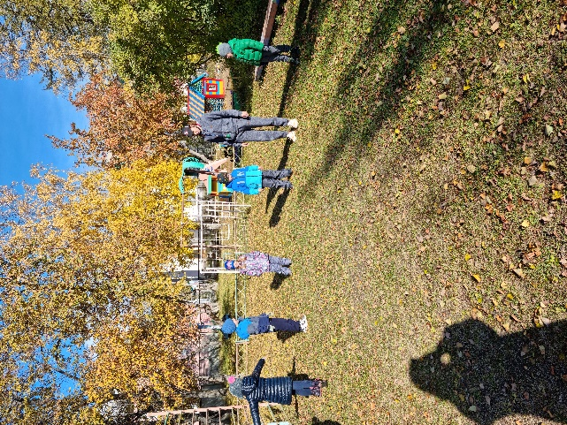**В рамках Всероссийской акции «Кросс наций» в нашем детском саду была проведена Декада бега.**

**В течение недели дети вместе с инструктором по физической культуре Шакаровой Е.В. готовились к массовому забегу по территории ДОУ :**

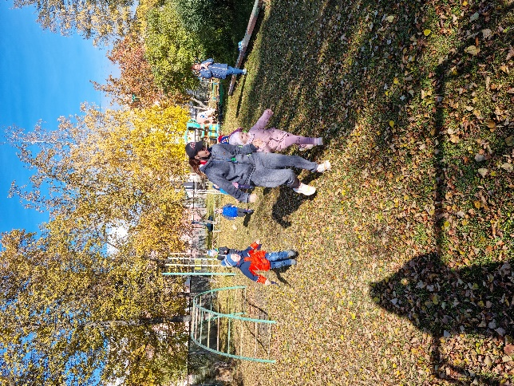**проводили разминки, тренировки, соревновались в забегах на выявление сильнейших бегунов в группе.**

**В заключение декады бега был проведен «Забег сильнейших» - соревнование между спортсменами старшей и подготовительной групп.**

**А победили в этом мероприятии :**

**Спорт,**

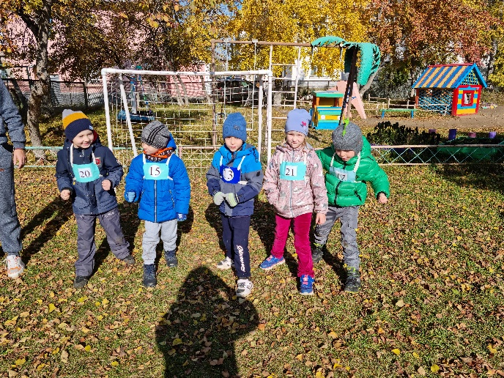**здоровье,**

**хорошее настроение!!!!!**